Муниципальное бюджетное дошкольное образовательное учреждение «Детский сад комбинированного вида №15 г.Лениногорска» муниципального образования «Лениногорский муниципальный район» Республики Татарстан |  |  | Код
 | Форма по ОКУД |  | 0301006
 |  | по ОКПО | 44933075

 |  | Номер документа | Дата составления
 | ПРИКАЗ | 04-ОД | 09. 01.2020 г.
Об усилении режима безопасности, организации антитеррористических действий,
установлении пропускного и внутриобъектового режима в ДОУ
В целях усиления режима безопасности организации антитеррористических действий, установления пропускного, внутриобъектового режима, надежной охраны здания, помещений и имущества, своевременного обнаружения и предотвращения опасных проявлений и ситуаций, поддержания порядка и реализации мер по защите персонала и воспитанников во время их нахождения на территории в здании, эффективной защиты от угроз в совершении террористических актов и упорядочения работы дошкольного учреждения
ПРИКАЗЫВАЮ:
- Назначить ответственным за антитеррористическую безопасность в ДОУ № 15 Хазову Елену
Василевну, старшего воспитателя.
- Создать антитеррористическую комиссию в составе:
Исаева О.В., заведующий ДОУ – председатель комиссии;
Галимова Р.Р., завхоз – член комиссии;
Хазова Е.В., ст. воспитатель - член комиссии;
Красильникова И.А., воспитатель, член комиссии;
Юрина И.А., ст. медсестра, член комиссии;
- Утвердить план профилактической работы по предотвращению террористических актов в ДОУ
№ 15 на 2020 г. (Приложение 1).
- Утвердить перечень мероприятий по предотвращению террористических актов в ДОУ № 15 на
2020 г. (Приложение 2).
- Заведующему хозяйственной частью Галимовой Р.Р.:
- провести инструктаж педагогического, технического персонала по предупреждению
возможных террористических актов и обеспечивающего физической защиты объектов ДОУ, а также правильным действиям в случае возникновения террористических угроз и ситуаций.
- выделить место для размещения сторожей, вывесить памятку, установить телефон,
выделить кнопку тревоги для постоянного пользования.
- определить обязанности сторожей в соответствие с инструкцией по антитеррористическим
действиям.
- вывесить список телефонов руководства, служб экстренных вызовов.
- обеспечить наличие табличек на дверях запасных выходов.
- содержать в исправном рабочем состоянии оборудование дляосвещении территории,
входов в здание, специальных площадок и других помещений.
- Педагогическому составу:
- прибывать на свои рабочие места за 15 минут до начала рабочего времени.
- перед началом работы визуально проверять состояние групповых помещений ДОУ на
предмет безопасности, исправности оборудования, отсутствие подозрительных, опасных для жизни, здоровья детей и взрослых предметов и веществ.
Ответственные: Зарипова Н.М. – воспитатель, Красильникова И.А.– воспитатель,
Ушенина М.И. – воспитатель, Тахауова Ф.Р. – воспитатель,
Хасанова Л.И. – воспитатель, Зарипова Э.Р. - воспитатель,
Теребинова О.В. – воспитатель, - Войцеховская А.В. - воспитатель,
Сырова Т.А. – воспитатель, – Красильникова И.А. - воспитатель,
Люгаева Е.С. – воспитатель, Покрова А.А. – воспитатель
- Сторожам: Бояровой С.В., Назаровой Т.Н., Фаткееву Р.М.:
- до начала приема детей в детский сад, а также при заступлении на рабочую смену,
организовать проверку всех групповых комнат, игровых площадок, пищеблока, подсобных помещений, подвалов, прачечной на предмет пожарной, технической безопасности и выявления взрывных устройств.
- осуществлять непосредственную охрану здания в ночное время и праздничные дни. Во всех случаях поступления сообщений о предполагаемом взрывном устройстве или обнаружении подозрительных предметов незамедлительно провести эвакуацию детей и сотрудников, сообщить в
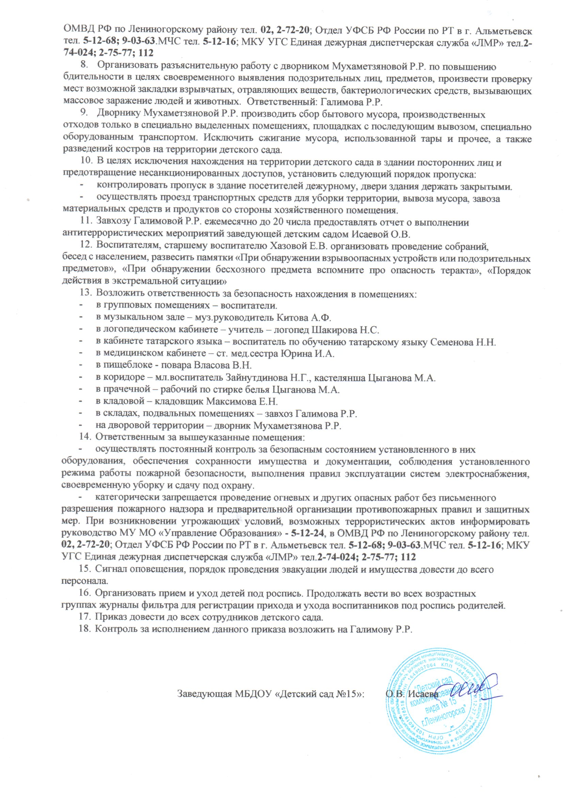

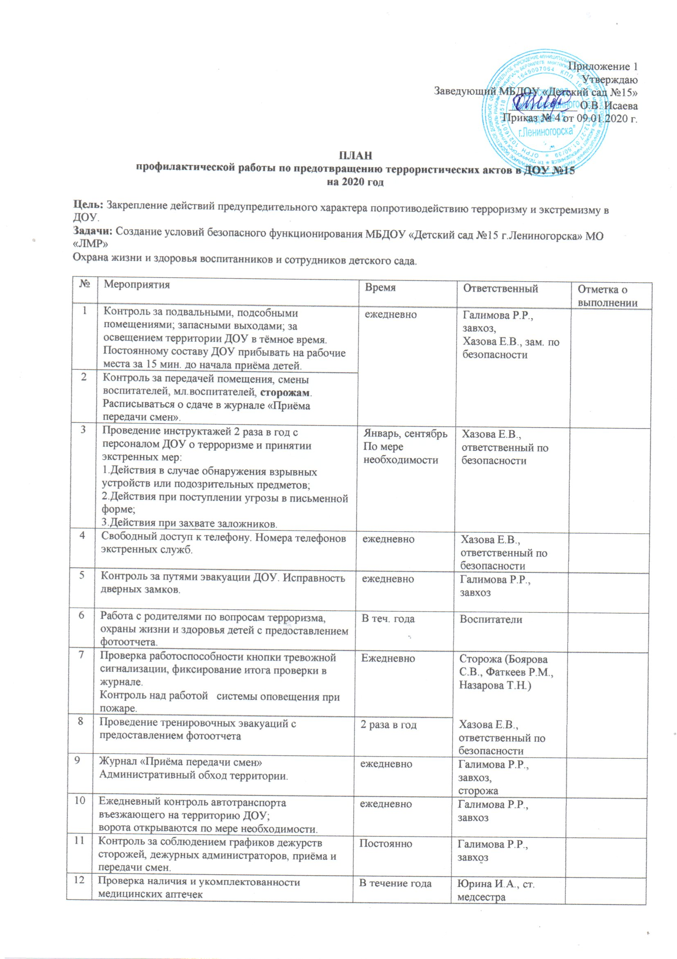

16 | Реализация мероприятий в рамках месячника «Терроризму-нет!» | Сентябрь | Хазова Е.В., ответственный по безопасности
17 | Проведение командно-штабные учения с администрацией ДОУ, должностными лицами ГО и тренировки с сотрудниками ДОУ по действиям при возникновении угрозы совершения террористического акта. | 1 раза в год | Исаева О.В., заведующий ДОУ
18 | Систематическое изучение Закона РФ «О борьбе с терроризмом»  Знакомство с ст.205, 206, 207, 208, 277, 218, 222, 226 Уголовного кодекса РФ | 2 раза в год | Исаева О.В., заведующий ДОУ
19 | Ознакомление под роспись с приказами "Об установлении противопожарного режима в ДОУ" (Регламентирует действия персонала в случае возникновения чрезвычайной ситуации.  «Об организации охраны, пропускного и внутри объектового режимов работы в зданиях и на территории» | Начало года | Исаева О.В., заведующий ДОУ
20 | Помещение информации по антитеррору на сайте МБДОУ «Детский сад №15» | 1 раз в квартал | Красильникова И.А., воспитатель
21 | Утверждение графика дежурства на вахте, регистрация всех посетителей в журнале | Ежедневно | Исаева О.В., заведующий ДОУ, Петрова С.А., мл. воспитатель
Работа с детьми
22 | Проведение занятий ОБЖ в группах | Согласно календарного плана групп | Воспитатели  Хазова Е.В., ст. воспритатель
23 | Проведение тактико-практических учений по отработке эвакуаций детей при возникновении ЧС: природного и техногенного характера | 2 раза в год (апрель, октябрь) | Исаева О.В., заведующий ДОУ
Работа с родителями
24 | Проведение бесед с родителями о режиме посещения МБДОУ №15 | ежемесячно | Хазова Е.В., ст. воспритатель  Воспитатели
25 | Проведение родительских собраний с включением тематики по антитеррору | 2 раза в год | Воспитатели
26 | Оформление информационных стендов (папки-передвижки, консультационные папки, памятки, буклеты и т. п.); | ежемесячно | Воспитатели

